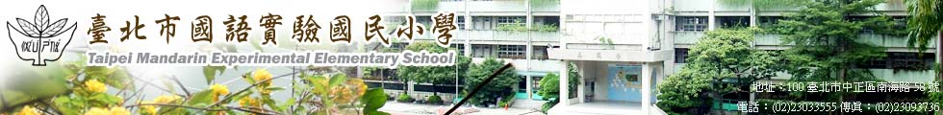
  *學校午餐營養園地小故事*  ☆故事列車：小智的煩惱  小智最不喜歡上體育課了，每一次全班賽跑，都一定是他最後一名，更慘的是，全班同學不但不會為他加油，還會在終點線那端大聲的笑著說：「胖小智，跑不快……。」可是不跑就沒有體育成績，小智雖然心裡不高興，還是氣喘噓噓的跑到終點，心裡想著：「沒關係，下課後，我只要吃了我最心愛洋芋片，我就不傷心了。」  這是上午第三節下課，小智一口吃著洋芋片，一手拿著柳橙汁，高興的吃著，雖然不喜歡同學叫他「胖小智」，但是他還是很熱絡的問其他小朋友要不要一起吃洋芋片………  親愛的小朋友們，想知道接下來的發展嗎？  請趕快上螢橋國小→營養午餐資訊網→營養園地小故事。 | 家 長 意 見 回 條  班級： 年 班  姓名：  家長意見：  
98年12月 營養午餐菜單
日期 |  | 主食 | 副食 |  |  | 湯 | 副食 | 熱量 | 打菜示範
12月1日 | 二 | 海苔肉鬆飯 | 芋頭燉排骨 | 榨菜肉絲 | 青菜 | 田園蔬菜湯 | 布丁 | 733 | 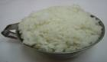  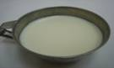  主食與湯  等於或高於飯碗一公分  裝八分滿(含湯料)
12月3日 | 四 | 青醬義大利麵+迷迭香雞腿+炒青菜+玉米濃湯 |  |  |  |  | 水果 | 661
12月4日 | 五 | 白米飯 | 椒鹽魚 | 佛跳牆 | 青菜 | 菱角排骨湯 | 水果 | 708
12月7日 | 一 | 加鈣飯 | 花生燉豬腳 | 塔香海茸 | 青菜 | 綠豆麥片 | 水果 | 690 | 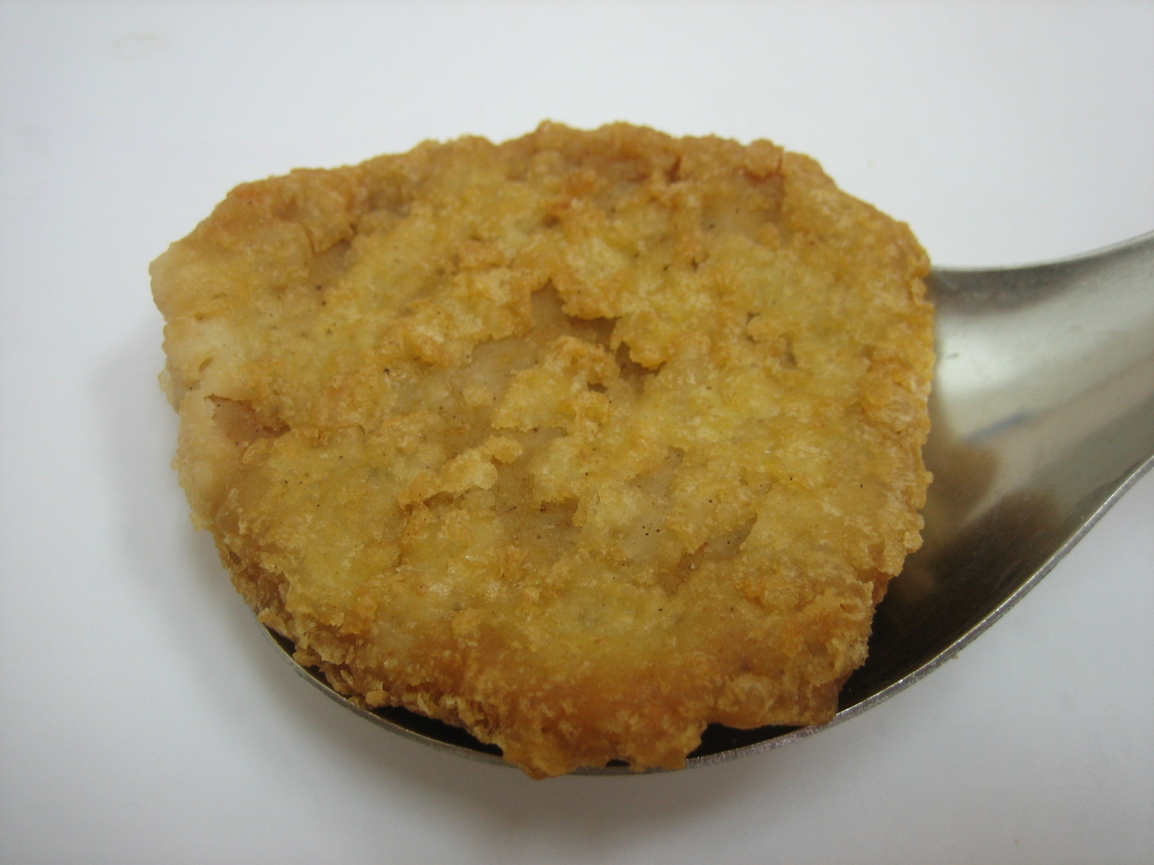  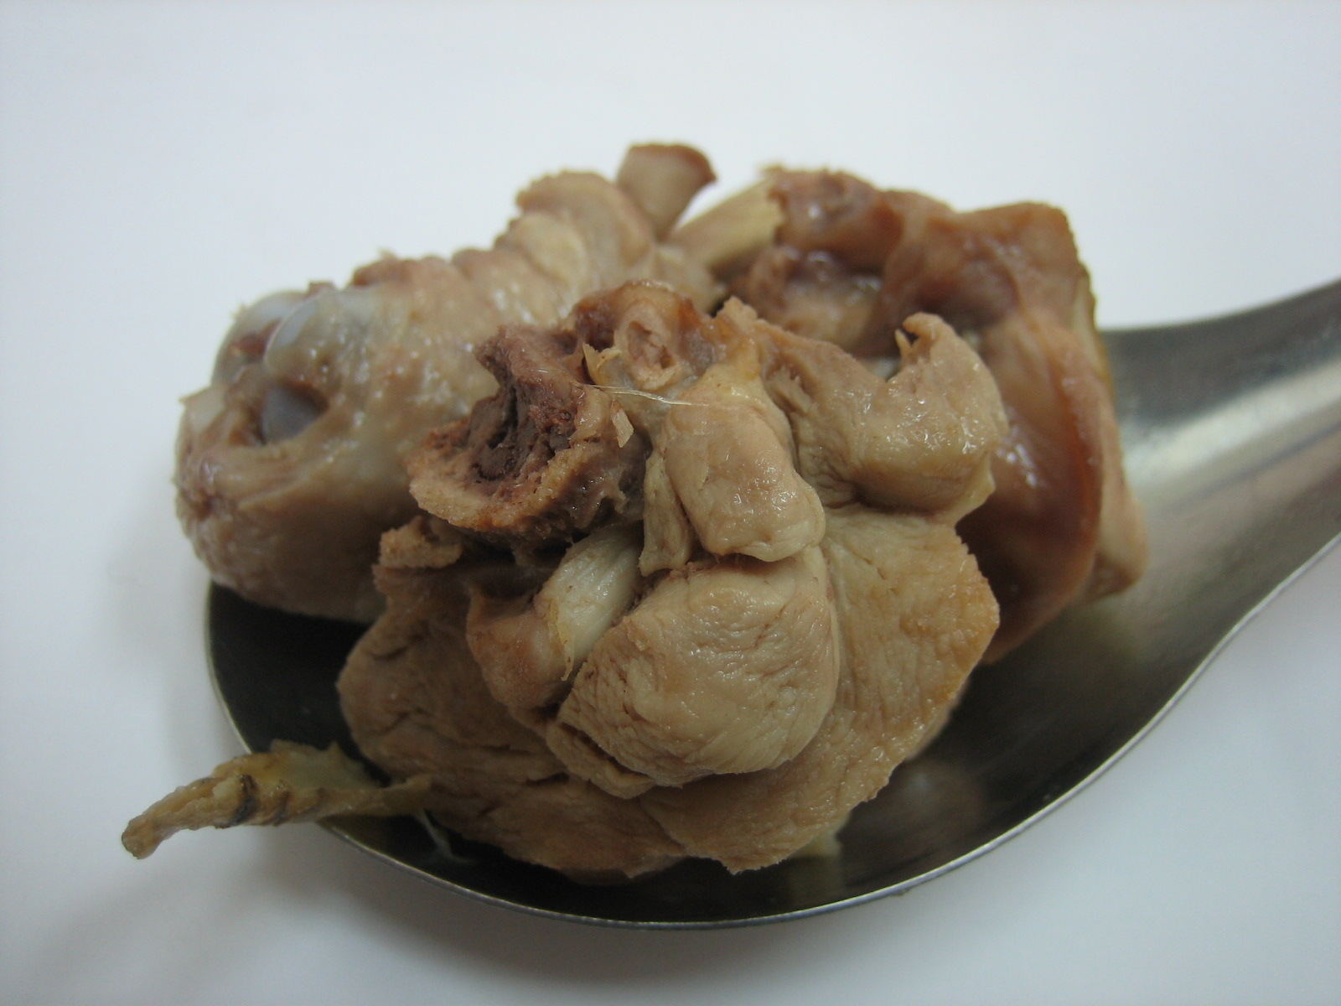  主菜  塊狀一塊或是大丁四塊  塊狀一塊或是大丁四塊
12月8日 | 二 | 五穀飯 | 瓜仔雞 | 螞蟻上樹 | 青菜 | 冬瓜蛤蠣湯 | 水果 | 670
12月10日 | 四 | 白米飯 | 醋溜魚 | 咖哩洋芋 | 青菜 | 玉米排骨湯 | 布丁 | 729
12月11日 | 五 | 星洲炒米粉+香滷雞腿+炒青菜+蘿蔔虱目魚丸湯 |  |  |  |  | 水果 | 638 | 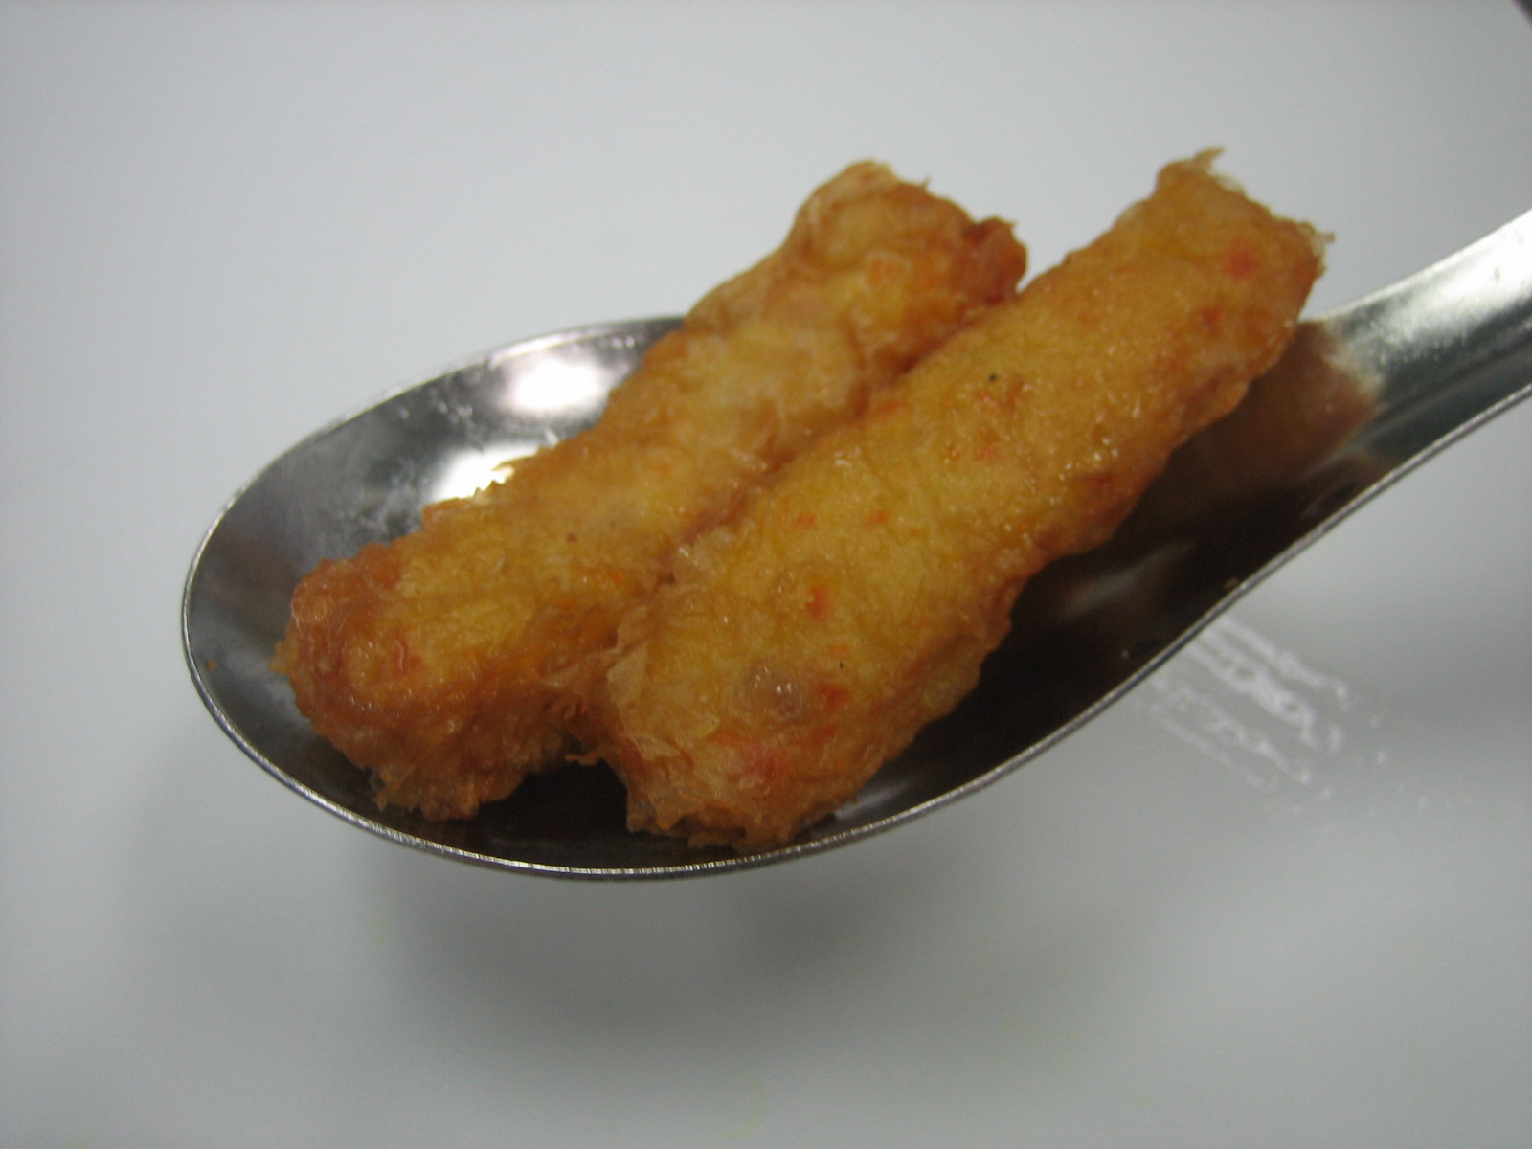  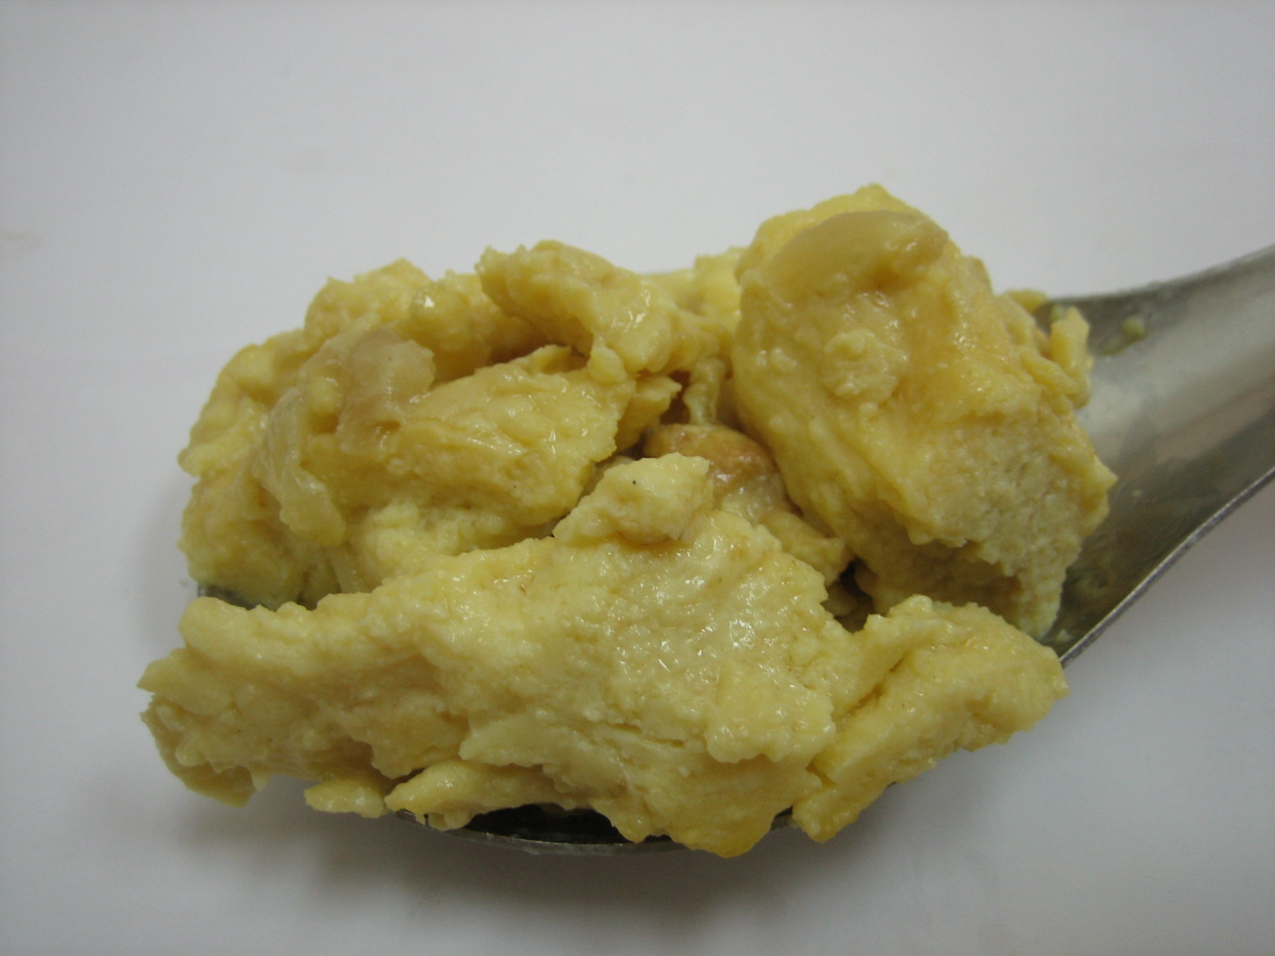  副菜  依指示數量或是一匙  依指示數量或是一匙
12月14日 | 一 | 小米飯 | 羅宋燉豬腱 | 福菜炒白花椰 | 青菜 | 海結排骨湯 | 布丁 | 660
12月15日 | 二 | 豐原排骨麵+滷豆腐+香酥魚+炒青菜 |  |  |  |  | 水果 | 698
12月17日 | 四 | 蕎麥飯 | 壽喜燒 | 三色蒸蛋 | 青菜 | 銀耳紅棗湯 | 水果 | 662
12月18日 | 五 | 燕麥飯 | 檸檬雞 | 鮮菇沙茶燴鳩蛋 | 青菜 | 巧達濃湯 | 水果 | 653 | 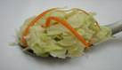  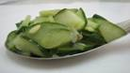  青菜  裝滿一匙或是更多  裝滿一匙或是更多
12月21日 | 一 | 地瓜飯 | 照燒魚丁 | 玉米炒蛋 | 青菜 | 麻油素腰花湯 | 水果 | 719
12月22日 | 二 | 夏威夷炒飯+豉汁排骨+炒青菜+紅豆燕麥湯 |  |  |  |  | 水果 | 668
12月24日 | 四 | 雜糧飯 | 椰香咖哩雞 | 客家小炒 | 青菜 | 紫菜蛋花湯 | 水果 | 667
12月25日 | 五 | 芝麻飯 | 泡菜豬肉片 | 開陽蘿蔔雙絲 | 青菜 | 新竹貢丸湯 | 布丁 | 659 | 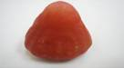  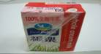  水果牛奶  依照指示數量取用,可於早上或下午吃
12月28日 | 一 | 客家炒板條+鹹酥雞+炒青菜+刈菜福片湯 |  |  |  |  | 水果 | 655
12月29日 | 二 | 胚芽飯 | 麻油雞 | 紅燒獅子頭 | 青菜 | 味噌豆腐湯 | 水果 | 705
12月31日 | 四 | 薏仁飯 | 蜜汁肉丁 | 麻婆豆腐 | 青菜 | 黃豆芽排骨湯 | 水果 | 675

備註：1. 青菜採CAS系統以契約耕種，本月青菜：青江菜、油菜、小白菜、莪白菜、高麗菜、大白菜、菠菜、豆芽菜、花椰菜等季節青菜，水果：柳丁、棗子、香蕉、蘋果、葡萄、蓮霧、鳳梨、楊桃、橘子等當季水果，本月魚類：海鱺魚、白旗魚、銀絲魚、紅苷魚。
2.台北市衛生局午餐建議量：主食4.5 份 蛋豆魚肉 2~2.5類 蔬菜類 1.5份 油脂類2~2.5 份 奶類1份/週 水果1份
中原食品： 營養師： 衛生組長：

